Разработка мастер-класса **«Рисование в технике ниткографии »** из опыта работы автор: Сатубалдина Жанар Каримтаевна -учитель художественного труда,педагог исследователь по авторской программе «Палитра мастерства».

Школа -лицей BINOM SCHOOL им.К.Сатпаева

Направление конкурса **«Развитие и духовная поддержка творческих способностей детей и талантливой молодежи через передовые технологии»**

Раздел программы: Мастер-класс.

Год обучения:2023-2024г.

Возраст детей:7-10лет

Дата проведения:20.03.2024г.

**1.Тема** **«Рисование в технике ниткографии »**

**2.Цель мастер-класса**: знакомство с нетрадиционной техникой рисования – ниткографией.

***Задачи:***

***Образовательная:***знакомство с понятием «ниткография», историей техники, основными технологическими приемами, закрепление умений пользоваться инструментами.

***Развивающая:*** развивать фантазию, глазомер, моторику пальцев рук.

***Воспитательная:*** воспитывать трудолюбие, усидчивость, целеустремленность, эстетического вкуса и понимания красоты.

**3.Описание форм, методов, средств, используемых в мастер – классе**

Используется групповая и индивидуальная работа.

*Методы:* словесный, наглядный, практический.

*Необходимые материалы:*

1. Бумага для рисования.

2. Нитка шерстяная длиной 40-50 см.

3. Гуашь,акрил разных цветов.

4. Баночки с водой.

5. Кисть.

6.Слайды,презентация.

7.Видео.

**4.Актуальность:**

Все дети любят рисовать. Творчество для них - это отражение душевной работы. Рисование для ребенка – радостный, вдохновенный труд, к которому его не надо принуждать, но очень важно стимулировать и поддерживать ученика, постепенно, открывая перед ним новые возможности. Однако рисование карандашами, кистью и красками требует от учащихся высокого уровня владения техникой рисования, сформированных навыков рисования предметов и знания приемов рисования, а также приемов работы с различными красками. Очень часто отсутствие этих знаний и навыков быстро отвращает ученика от рисования, поскольку получаемый в результате его усилий рисунок получается непривлекательным, он не соответствует желанию ребенка получить изображение, близкое к его замыслу или реальному объекту, который он пытался изобразить. Оригинальное, нетрадиционное рисование привлекает своей простотой и доступностью, раскрывает возможность использования хорошо знакомых предметов в качестве художественных материалов. Приобретая соответствующий опыт рисования в нетрадиционных техниках, и таким образом преодолевая страх перед неудачей, учащиейся в дальнейшем будет получать удовольствие от работы с кистью и красками, будет беспрепятственно переходить к обучению технике рисования. А главное то, что нетрадиционное рисование играет важную роль в общем психическом развитии ученика.

**5.Организационный этап**-3мин.Подготовка принадлежностей и материалов к уроку.

**Ход мастер класса: -**Добрый день,ребята! На прошлых занятиях мы с вами рисовали шариками,трубочками,ватными палочками.-Вам же понравились эти техники рисования? Сегодня я познакомлю Вас с еще одним видом нетрадиционного способа рисования. Предлагаю Вам окунутся в мир детства ,в мир ярких красок и узоров,где можно рисовать чем хочешь и как можешь и придумать свою необычную технику.  
-Посмотрите в моих руках есть материалы, которые помогут назвать тему нашего мастер –класса ( Нитка+ краски+ бумага).Произнесите слово и объясните из каких слов оно состоит. **-(Рисование ниткой)**

- А как эта техника называется?

- Правильно техника рисование ниткой называется «Ниткография».

(Картину в данной технике)Показываю работы.

-Тогда цель нашего мастер-класса какая? ( познакомиться с техникой, освоить рисование ниткой, научиться выполнять рисунок в технике ниткография).

(Слово «ниткография» состоит из двух слов: **нитка и графика** (от «grafo» — «пишу») — вид изобразительного искусства, использующий в качестве основных изобразительных средств линии, штрихи... То есть, получается, «пишу ниткой» или проще - «рисую нитью»). Первые рисунки в технике «ниткография» появились в Мексике. Некоторые люди считают, что «ниткопись» - это своеобразное рисование картин с помощью нити. Постоянные попытки художников найти вдохновение и попробовать что-то новоё привели к тому, что многие из них стали увлекаться рисовать нитью. Они использовали разные нити: нити из шерсти для вязания, нити для шитья, а иногда даже полоску узкой ткани. Так появилась новая техника рисования и новое слово – «ниткография».-**А вы знаете, как называют человека, который рисует ниткой?(художник – ниткографист -** найти в петлях и крючках, оставленных нитью на листе, образы, которые можно распознать и использовать в рисунках). -Сейчас я вас познакомлю с этой техникой.Очень простая техника ,но если вы ребята основательно овладеете ее,то можно получить настоящее произведения искусства!- А вы хотите научиться рисовать с помощью ниточки?

*Принципы организации мастер-класса*

Сейчас мы все вместе попробуем нарисовать с помощью нитей цветы.

1. Возьмите шерстяную или акриловую нить длинной 40-45 см. 3 штуки. (Изображения, получаемые от нитей с большим ворсом, гораздо интереснее для детей). Приготовьте 2 обычных листа бумаги формата А4. (Можно использовать не два, а один лист, но тогда его нужно сложить пополам).

2.В одном колпачке смешиваем красную краску , ложим туда одну нитку и хорошо обмакиваем и мажем краску. (Понятие цветового круга.Теплые и холодные цвета).

3 Во второй колпачок наносим синюю краску и опускаем нить в колпачок с краской.

4. В третьем колпачке желтая краска, окунули нить .

5. Положите нить красного цвета на листок бумаги, так, чтобы один кончик нитки остался не прикрытым. (Если уложить нить в форме спирали, то получится узор в виде цветка).

6. Затем ложим нить синнего цвета.

7. В конце на листок распологаем желтую нить.

8. Все три цвета расположили на листе.

9. Накройте лист с нитьями другим бумажным листом.

10. . Прижмите ладошкой листы бумаги и осторожно вытягивайте за свободный кончик все нити. Уберите нить с краской.

Раскройте половинки листа (если используете один листок) или уберите второй лист (если работаете с двумя листами).

. Дорисуйте причудливое изображение, полученное от ворса нити, проявив фантазию.

Ну, вот и все! Теперь можете показать  своими рисунки.

Ниткография в работе с детьми вознаградит Ваш труд сполна! Дети научатся создавать маленькие шедевры изобразительного искусства, станут более усидчивыми, спокойными, будут стремиться к познанию нового.

Урок окончен, спасибо за внимание!

                                                       Литература:

Гультяева Н.В. Ниткография «Солнечная система», «Дошкольное воспитание» №2 – 2004.

Мэри Эверест Буль «Подготовка ребенка к восприятию»1904г.

Новиковская О.А. «Ниткография. Конспект занятий по развитию пальчиковой моторики и речи » Издательство: Паритет, 2008 г.

**Порядок выполнения мастер класса**

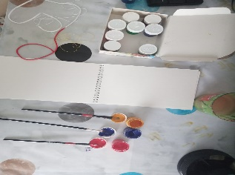 1. 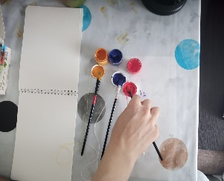 2. 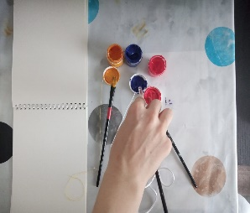 3. 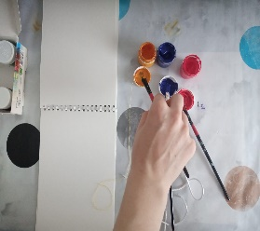 4. 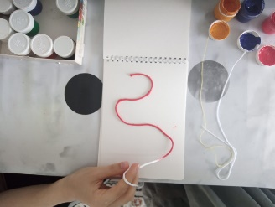 5 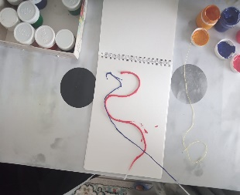 6. 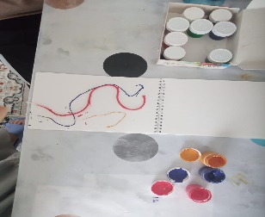 7. 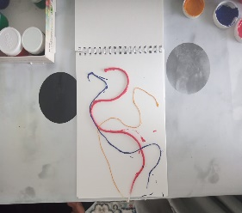 8. 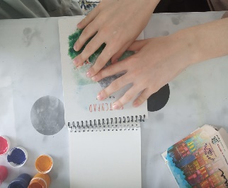 9. 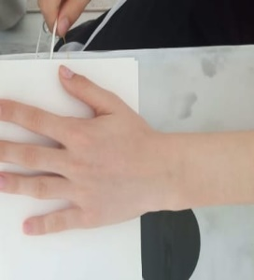 10. 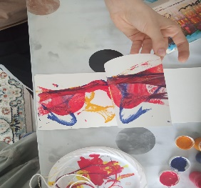11. 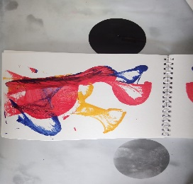12.